1. Para empezar, primero debemos de loguearnos a SQL Server

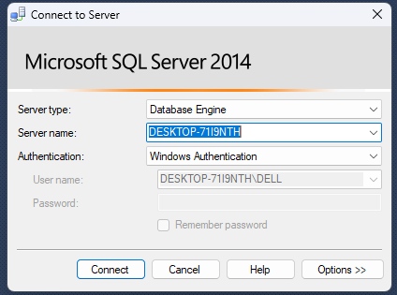

1. Abrimos un New Query para poder escribir nuestro código SQL. Primero debemos de crear una base de datos con nuestro nombre



1. Creamos un nuevo esquema con nuestras iniciales



1. Sobre ese esquema crearemos una tabla llamada Datos_Personales con los campos id, nombre, apellido_paterno, apellido_materno

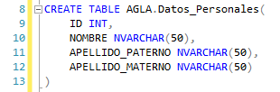

1. Crearemos ahora un inicio de sesión



1. Ya creado el login comprobaremos que sí se puede iniciar sesión, al igual que veremos los permisos qué se tienen

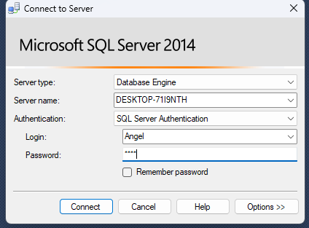

Sí se pudo iniciar sesión, pero aún no se ha creado un usuario y a ese usuario no se le han asignado permisos, por lo tanto, no puede hacer ninguna operación dentro del motor de base de datos

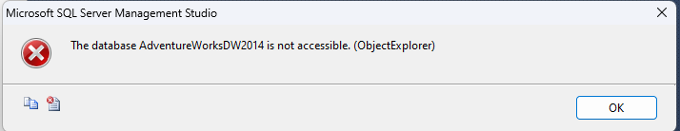

1. Ahora crearemos un usuario en la base de datos de nuestro nombre y le asignaremos el esquema de nuestras iniciales de manera determinada



1. Ahora consultaremos sí puede realizar algunas consultas dentro de la base de datos iniciando sesión con el primer login creado



Nos damos cuenta de que a pesar de tener el usuario ya creado no es suficiente para poder hacer operaciones dentro de la base de datos debido que se requieren los permisos adecuados



1. Teniendo el usuario le asignaremos permisos para que pueda agregar, actualizar y consultar datos sobre la tabla Datos_Personales dentro de la base de datos de nuestro nombre

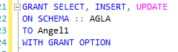

Ya asignados los permisos ahora podemos realizar operaciones de consulta, inserción y actualización dentro del esquema **AGLA (**que está dentro de nuestra base de datos con nuestro nombre**)**



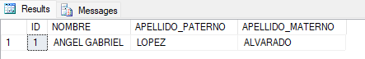

1. Ahora crearemos otro inicio de sesión, otro usuario y le asignaremos al esquema que anteriormente ya habíamos creado, después le asignaremos permisos para crear, modificar y borrar tablas

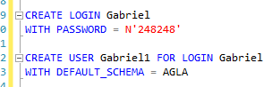

Para asignar permisos seleccionaremos la base de datos en donde creamos los usuarios y en donde estamos trabajando, luego la carpeta **Security** -> **Users**, seleccionamos con clic derecho el usuario que deseamos y damos clic en **Properties**

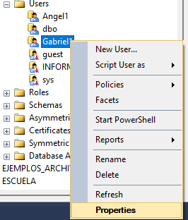

* Dentro de la opción **Securables** del lado derecho seleccionaremos **Search**

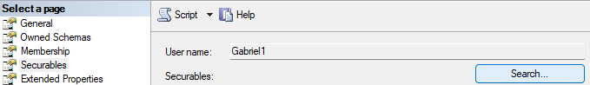

* Seleccionamos **Specific Objects** y daremos **Ok**

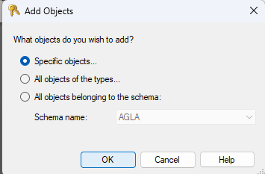

* Damos clic en **Object Types**

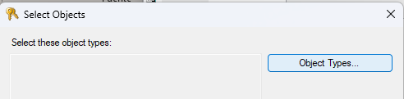

* Seleccionamos **Databases** ydamos **Ok**

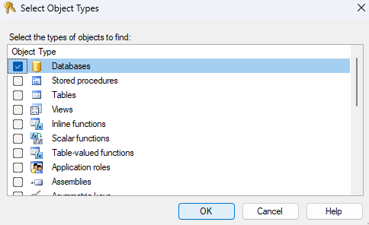

* 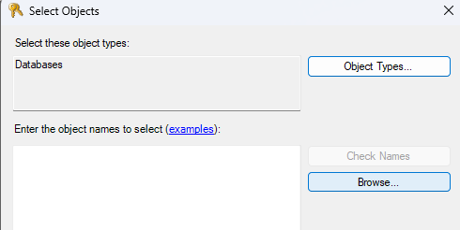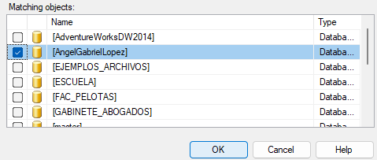Clic en **Browse** y seleccionamos nuestra base de datos que queremos
* 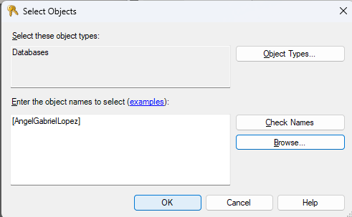Damos **Ok** y después seleccionamos los permisos Alter, Connect y Control y le damos **Ok**

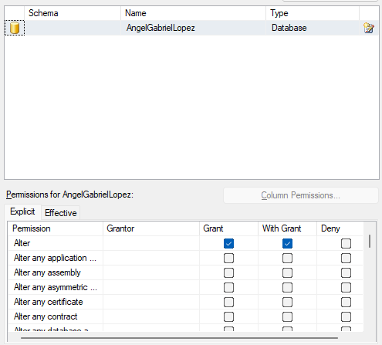

* 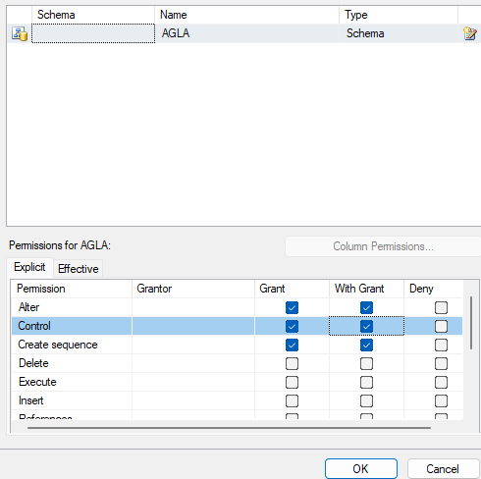Ahora haremos el mismo procedimiento, pero no elegiremos nuestra base de datos, elegiremos nuestro esquema y seleccionaremos las siguientes opciones: Alter, Control y Create sequence y damos clic en **Ok**



Agregar este comando desde el administrador para que el segundo usuario pueda consultar y agregar datos a objetos creados

1. Ahora crearemos una tabla lladama Dirección con el segundo usuario que creamos para comprobar que los permisos se asignaron correctamente

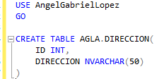

1. Agregaremos datos a la nueva tabla creada y consultamos sus datos

 

1. Modoficaremos la tabla **Datos_Personales** y agregaremos una nueva columna que se llamará **Fecha_Nacimiento**



1. Actualizaremos la fecha de nacimiento con el primer login creado



Con esto ya hemos terminado la práctica sobre creación de user´s, login´s y schema´s. Y se pudo comprobar que todo funcionó correctamente.